Vasili Alexandrovich Arkhipov
L'homme qui a évité une guerre nucléaire

Vasili Arkhipov, photographié en uniforme de marine
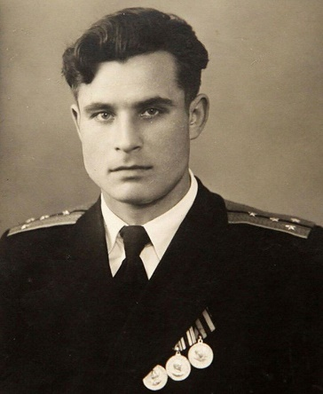
Vasili Arkhipov, fidèle à son devoir et à son sang-froid exceptionnel, a joué un rôle crucial pour éviter une guerre nucléaire pendant la crise des missiles de Cuba.

Voici une chronologie de la vie d'Arkhipov :

1926 - Naissance à Staraya Kupavna, près de Moscou
1947 - Rejoint la Marine soviétique, gravissant rapidement les échelons pour devenir commandant
1962 - Pendant la crise des missiles de Cuba, Arkhipov, alors commandant en second du sous-marin B-59, refuse d'approuver le lancement d'un missile nucléaire, contribuant ainsi à éviter une guerre nucléaire
1975 - Devient commandant de la flotte de sous-marins de la base navale de Kirov, dans la Baltique
1981 - Est promu contre-amiral, poursuivant une carrière distinguée au sein de la marine soviétique
1988 - Prend sa retraite de la Marine soviétique après une longue et illustre carrière
1998 - Décède le 19 août à l'âge de 72 ans, laissant un héritage de courage et de dévouement au service de la paix mondiale

"La vie et les actions d'Arkhipov sont le témoignage de l'incroyable impact qu'un seul homme, armé de courage, de sang-froid et d'une grande clairvoyance, peut avoir sur le destin de l'humanité." -- Thomas Blanton (ancien directeur de l'organisation non gouvernementale National Security Archive, lors d'une cérémonie à Moscou en 2002)

"Arkhipov était un héros. Il a sauvé le monde." -- Robert McNamara (ancien secrétaire à la Défense des États-Unis)

"Arkhipov était un homme d'une grande bravoure et d'une grande sagesse. Ses actions ont contribué à empêcher une guerre nucléaire." -- Mikhail Gorbatchev (ancien président de l'Union soviétique)

Arkhipov est un héros dont nous devrions tous être fiers. Son courage et sa détermination ont permis d'éviter une catastrophe d'une ampleur inimaginable, sauvant ainsi des millions de vies.

